**Задание 1. Напиши SQL-запрос, помоги коллегам**

Парикмахерская находится по адресу: г. Тверь, ул. Трехсвятская, д. 3, это центральный район. Выберем людей, которые подходят по местоположению

**Запрос**

В идеале сделать условие, чтобы абонент за последние 7 дней появился в указанной местности не менее 2х раз (в разные дни), но данных не так много поэтому тут это излишне.

Картинка



Текст

**SELECT** **DISTINCT** msisdn **AS** **USER** **FROM** geo_d

**WHERE** geo_area_key **IN** (**SELECT** geo_area_key **FROM** cities_regions

**WHERE** city_name = 'Тверь' **AND** city_area = 'Центральный')

**Способ привлечения клиентов**

Люди делятся на два типа

1. Люди, которые не живут и не работают в Центральном районе Твери (появляются в нужно местности меньше раза в неделю). Для них открывшаяся парикмахерская будет неактуальна. Максимум можно послать смс-уведомление разок-два
2. Люди, которые живут, либо работают в Центральном районе Твери.

Вторая группа людей является целевой аудиторией.

С ней можно поступить следующим образом:

Парикмахерская устраивает акцию – стрижка бесплатно, например на неделю. ЦА пускаем через такую воронку

* В начале смс уведомление об акции, адресе
* На следующий день звонок из call-центра, рассказ об акции и (если такое возможно в МТС) запись на свободное время
* Если человек по звонку сказал, что ему неинтересно, то в следующие 2 дня присылаем ему по 1 смс. Если согласился, то за день то приема напоминаем о записи.

**Задание 2. Напиши «красочный» SQL-запрос**

**Запрос:**

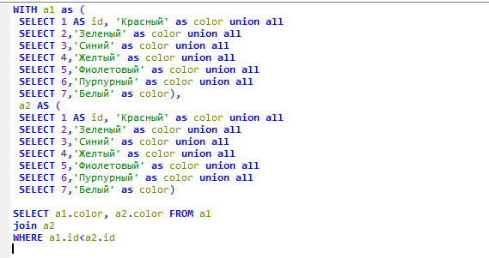

**Результат:**

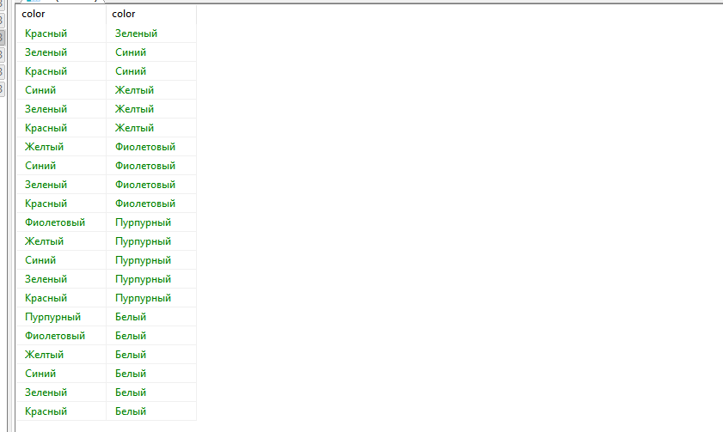

**Объяснение:**

Тут задача сочетания без повторений из 7 по 2. Join без условия дает декартово произведение таблиц, поэтому потребуем, чтобы id цвета #1 был меньше id цвета #2, так мы избавимся от дублей с точностью до перестановки и от одноцветных пар.

**Задание 3. Построй диаграммы и графики для визуализации зависимостей**

**1) Какова динамика трат посетителей в ресторанах? Есть ли дни наибольшего спроса? Можно ли проследить тренд? Какой ресторан находится на втором месте по популярности?**

Динамика трат. Группируем по ресторанам и датам, и берем сумму

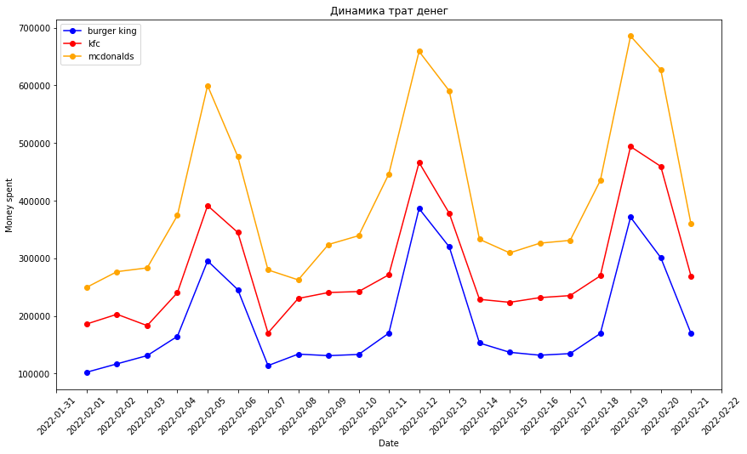

Тут отчетлива видна цикличность, недельная. Дни наибольшего спроса – выходные

Заметного тренда нет

На втором месте по популярности – KFC

**2) Каково распределение покупателей по возрасту в каждом из ресторанов?**

Группируем по возрасту и ресторану. Распределения похожи.

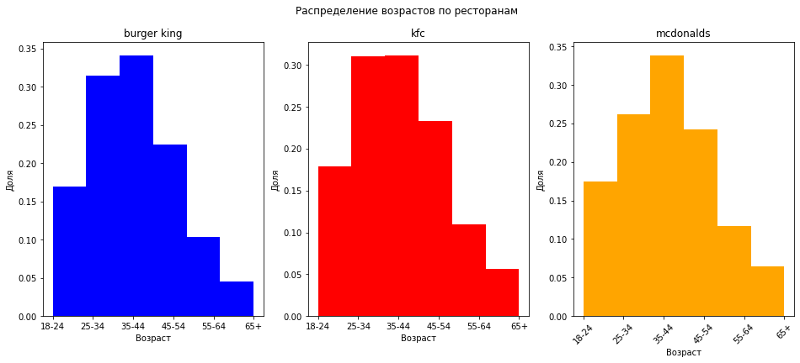

**3) Как можно визуализировать одновременно три параметра: сумму покупок, средний чек и количество покупателей?**

Используем две группировки одновременно. Средний чек = сумма покупок / кол-во покупателей.

